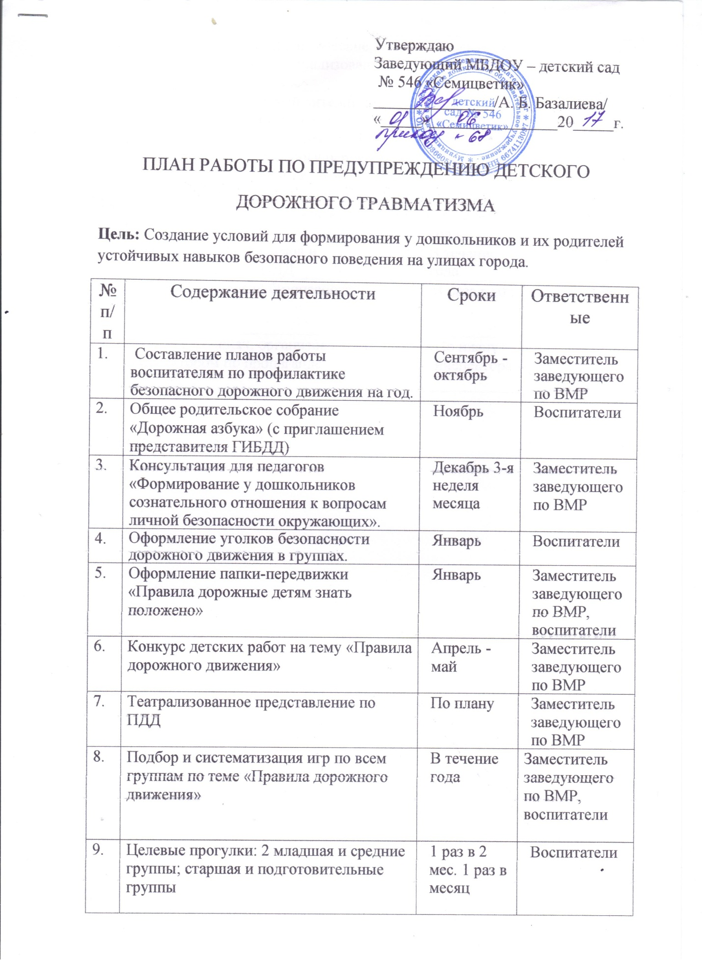

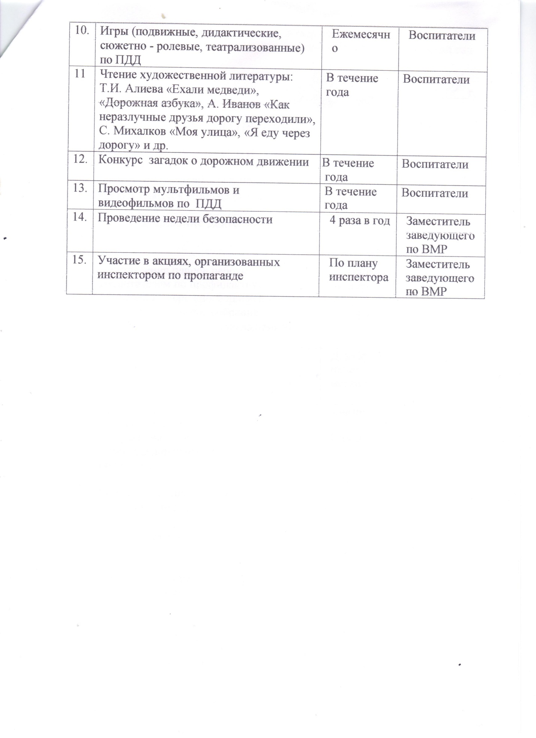
ДОКУМЕНТ ПОДПИСАН ЭЛЕКТРОННОЙ ПОДПИСЬЮ
СВЕДЕНИЯ О СЕРТИФИКАТЕ ЭП
Сертификат | 603332450510203670830559428146817986133868575806
Владелец | Базалиева Алена Борисовна
Действителен | С 16.04.2021 по 16.04.2022

